新 书 推 荐

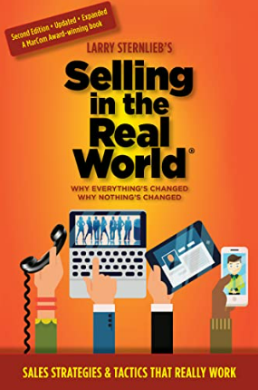
中文书名：《现实世界中的销售：为什么一切都变了，又什么都没变》
英文书名：Selling in the Real World: Why Everything’s Changed, Why Nothing’s Changed
作 者：Larry Sternlieb
出 版 社：Morgan James Publishing
代理公司：Waterside/ANA/Winney
出版时间：2023年8月
代理地区：中国大陆、台湾
页 数：212页
审读资料：电子稿
类 型：经管

内容简介：

销售是一门艺术！

每个地方、每个人都需要销售策略。他们一直都在使用:为了加薪，为了约会，甚至为了让一位高层管理人员同意一笔2000万美元的订单。一个人越善于推销自己，推销自己的想法，推销自己的产品，他们的结果就越好。

《现实世界中的销售》不是一堆技巧，而是对计划、行为和态度的战略指导，可以提高个人的销售能力。拉里·斯特恩利布(Larry Sternlieb)的方法以压力测试原则为特色，任何人都可以创建一个易于理解的运行轨道。一条更好的赛道总是会产生结果——更容易、更快、无与伦比的结果。

《在现实世界中销售》并不是一本让人感觉良好的书。它的设计是强硬的，为那些希望重新聚焦和提高他们的技能的有经验的销售专业人士以及那些第一次从销售艺术中创造自己生计的人们提供了一个坚实的轨道。

作者简介：

拉里·斯特恩利布(Larry Sternlieb)出生在一个重视努力工作和自我决定的家庭。他的父亲马克斯·斯特恩利布(Max Sternlieb)博士在俄亥俄州波蒂奇县(Portage County)担任县卫生专员20多年；拉里的母亲莫莉律师是第一位从阿克伦大学法学院毕业的女性，在退休抚养儿子之前一直从事法律工作。在拉里还是个孩子的时候，他的父母都生病了，他的父亲患有致残性中风，他的母亲被诊断出患有癌症，他们都在他上肯特州立大学的第一年去世了。
从肯特州立大学毕业后，拉里以同样的强度和努力从事销售工作，就像他成功地完成了大学学业一样。他的第一个销售职位是在美国领先的销售组织之一施乐公司，在那里他被评为年度最佳新秀，并被授予俄亥俄州北部年度最佳销售代表/营销代表。他的销售职业生涯充满了成功的案例，包括趋势科技、思杰系统、通用电气咨询公司、通用数据通信、黑盒子、麦克唐纳道格拉斯和Prime计算机等知名公司。他曾担任销售经理和销售主管，经常获得俱乐部会员及会长身份，并不断超额完成任务。
拉里继续创建拉里斯特恩利布研讨会(LSS, LLC)，这是一种基于他个人经验和实践的销售培训方法。LSS培训的独特之处在于，它只适用面向21世纪技术和快速步伐的“现实世界”实践。

感谢您的阅读！
请将反馈信息发至：版权负责人
Email：Rights@nurnberg.com.cn
安德鲁·纳伯格联合国际有限公司北京代表处
北京市海淀区中关村大街甲59号中国人民大学文化大厦1705室, 邮编：100872
电话：010-82504106, 传真：010-82504200
公司网址：http://www.nurnberg.com.cn
书目下载：http://www.nurnberg.com.cn/booklist_zh/list.aspx
书讯浏览：http://www.nurnberg.com.cn/book/book.aspx
视频推荐：http://www.nurnberg.com.cn/video/video.aspx
豆瓣小站：http://site.douban.com/110577/
新浪微博：安德鲁纳伯格公司的微博_微博 (weibo.com)
微信订阅号：ANABJ2002


